接入微信点金计划需求

# 需求背景与目标

## 1.背景

1. 在微信浏览器中通过聚合收银台使用微信支付支付成功后，默认关闭整个h5页面，无法查看报告。
2. **目标**

1.通过接入点金计划，展示商户小票，使用户可以点击按钮跳转至“指定结果页”查看报告。

# 功能需求

## 概述：

为在微信页面跳转支付成功后回调到报告页面，需提供一个iframe页面给到微信作为小票页面，并在其中提供查看详情按钮，点击此详情按钮后，跳转回“指定的结果页”。

主要功能

 ⽀付成功提示 - 清晰地向⽤户展示⽀付已完成

. 引导查看报告 - 提示⽤户" 只差⼀步，即可查看您的评测报告" . 查看详情按钮 - 提供明确的下⼀步操作指引

 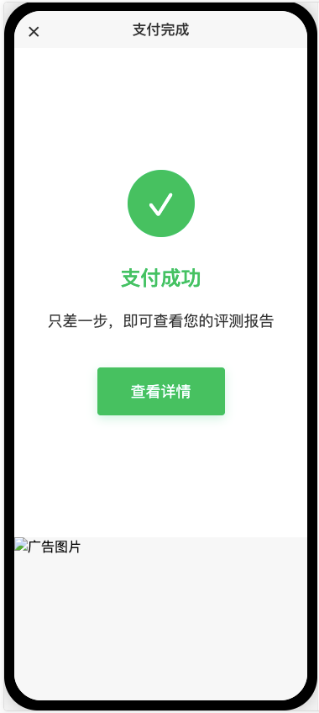

### 技术实现

 使⽤纯HTML5和CSS3实现，不依赖外部库和框架

. 采⽤iframe分离内容区域，便于独⽴开发和集成

. 响应式设计，确保在不同设备上都能正常显示

. 遵循微信应⽤的UI设计规范

## 交互流程：

通过商家小票链接获取用户订单信息：

点金计划页面打开时，页面上方的 iframe 框架会请求服务商填写的商家小票链接，会在链接后附 上：“特约商户号（sub_mch_id）”、“商户订单号（out_trade_no）”、“md5 校验码 （check_code）”三个字段的信息，方便服务商快速定位到具体订单的同时，也保证链接的可靠性。

1. 增加参数后的链接格式为：服务商链接?sub_mch_id=特约商户号&out_trade_no=商户订单号&check_code=
2. 举例：

若服务商配置的链接为 https://www.qq.com，特约商户号为 1234567，商户订单号为

ABCDEFG，则请求的链接为：

https://www.qq.com?sub_mch_id=1234567&out_trade_no=ABCDEFG&check_code=

39f0876dd58e4eb61b66250f69d02705

### 2） 服务商校验 check_code

服务商获取到上述完整链接时，为了保证参数没有被篡改，需要做 MD5 校验。

#### 校验方式

通过链接上的“商户订单号”，到后台获取该订单对应的“微信订单号”，即 transaction_id，

并拼在原有链接后（需去除 check_code，即：服务商链接?sub_mch_id=特约商户号 &out_trade_no=商户订单号&transaction_id=），进行 MD5 计算。

#### 举例

若 transaction_id 为 abcdefg，则 MD5 值为：String my_check_code =

MD5(“https://www.qq.com?sub_mch_id=1234567&out_trade_no=ABCDEFG&transaction_id=abcdefg”);

若 my_check_code 与最初链接参数中的 check_code 相等，说明该链接未被篡改，可正常跳转到商家小票内容，否则服务商需展示错误提示页。

## onIframeReady 事件（重要） ：

所有订单必须响应 onIframeReady 事件，否则无法正常进行商家小票的展示。

通信方式：iframe postMessage 事件通知

数据格式：json 字符串

事件名称：onIframeReady 事件功能：

1. 按订单确认是否展示商家小票
2. 调整 Iframe 框架高度

触发时机：商家小票页面完全渲染完毕之后

事件参数：

|  |  |  |  |
| --- | --- | --- | --- |
| 参数 | 说明 | 类型 | 是否必填 |
| action | 事件名称 ：onIframeReady | String | 是 |
| displayStyle | 需展示的页面，目前有两个值：  1.展示商家小票 SHOW_CUSTOM_PAGE 2.展示官方小票 SHOW_OFFICIAL_PAGE | String | 是 |
| height | 自定义高度，范围 600-960px（按宽度 640px 为基数进行转换）；  若不传 ，则为默认高度 600px ；若传入高度超过 600px 但不超过 960px ，按传入高度展示；若传入高度大于 960px ，页面仅展示 960px。 若 displayStyle 为 SHOW_OFFICIAL_PAGE ，则传入 height 无效 | Int | 否 |

备注：

1. 展示商家小票时，建议在商家小票页面渲染完毕后再调用 JSAPI ；
2. 从加载商家小票到响应 onIframeReady 事件之间的用时不可超过 3s ，若超过 3s 未响应 ， 为保证用户体验，平台会为用户展示如下图所示的超时页面和刷新按钮，用户可点击刷新按 钮重新请求商家小票内容。

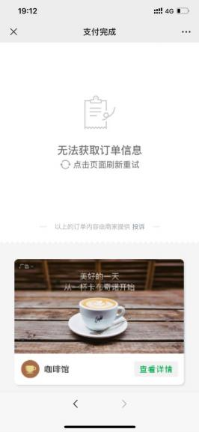

示例：

1. 展示商家小票：

“

letmchData={action:'onIframeReady',displayStyle:'SHOW_CUSTOM_PAGE'} letpostData=JSON. stringify(mchData)parent.postMessage(postData,'<https://payapp.weixin.qq.com>')

”

1. 自定义高度：

“

letmchData={action:'onIframeReady',displayStyle:'SHOW_CUSTOM_PAGE',height:900}letpostData=JSON. stringify(mchData)parent.postMessage(postData,'<https://payapp.weixin.qq.com>')

”

注，由于各手机屏幕尺寸不同 ，为避免设置固定高度值带来的体验不一致问题，服务商可按如下换算规则计 算出通过 jsapi 传给点金计划父页面的高度值：

Step1 ：计算服务商页面当前高度

const customPageHeight = document.body.scrollHeight; // 单位 px Step2 ：换算传入点金计划页面的高度

传给父页面的高度(单位:px) = customPageHeight * (640 / 子页面真实宽度) const height = customPageHeight * (640 /

Math.round(document.documentElement.getBoundingClientRect().width));

其中：传给点金计划页面的 height 值需遵循文档规范，请勿超过限定范围： [600px, 960px] ，即 600 <= height （单位 px） <= 960 ；

## jumpOut 事件

通信方式：iframe postMessage 事件通知

数据格式：json 字符串

事件名称：jumpOut

事件功能：若商家业务流程需要从商家小票区域外跳到商家新页面，可通过该 JSAPI传递外跳 URL ，实现外跳。。

触发时机：商家页面有外跳需求 ，且用户主动点击时（此处不可模拟用户点击自动外跳，否则相关 能力会被处罚）。

事件参数：

|  |  |  |  |
| --- | --- | --- | --- |
| 参数 | 说明 | 类型 | 是否必填 |
| action | 事件名称 ：jumpOut | String | 是 |
| jumpOutUrl | callback链接（需拼接out_trade_no） | String | 是 |

示例：

“

letmchData ={action:'jumpOut', jumpOutUrl:'<https://www.qq.com>'}letpostData = JSON. stringify(mchData)

parent.postMessage(postData,'<https://payapp.weixin.qq.com>')

”

## 点金计划页面 JSSDK（重要）

为了保证支付后生态环境的健康发展 ，平台会对嵌入点金计划页面的商家小票链接（含跳转链接）进 行记录，同时会对商家小票页面内容进行安全监测。

因此，所有嵌入点金计划页面的商家小票链接均需在 HTML 的 header 中引入：

<scripttype="text/javascript"charset="UTF-8"src="<https://wx.gtimg.com/pay_h5/goldplan/js/jgoldplan-1.0.0.js>"></script>

若未引用，平台会根据《点金计划须知和承诺函》中的相关规定对服务商进行功能处罚。